4. písomná práce 6.ročník A.
- Z písmen D,M,A utvor všetky slová bez opakovania písmen.

- Narysuj uhol 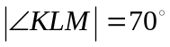. Narysuj jeho os.

- Urč z obrázka veľkosti uhlov a zdôvodni: α = 121°
/pomôcka: susedné uhly majú 180°/
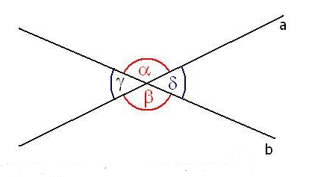

- Dopočítaj uhly v trojuholníku a urč typ trojuholníka:
/pomôcka: tupouhlý, ostrouhlý, pravouhlý/
α | 34° | 30°17
β |  | 102°12 | 52°26´
γ | 66° |  | 37°34´
Typ trojuholníka

5. Ku každému uhlu pripíšte aký je to druh uhla:
/pomôcka: priamy, ostrý, pravý, tupý uhol/
a) 56° ................................. b) 180º ...............................
c) 110° ............................... d) 90º ...............................

6. Dané sú uhly: α = 78˚45´ β = 24˚50´ Vypočítaj veľkosti uhlov:
a) 78˚30´ + 24˚30´ = b) = 78˚50´ - 24˚45´ =

